Мелкая моторика – это способность выполнять мелкие и точные движения кистями и пальцами рук. Важная особенность: мелкая моторика связана с нервной системой зрением, вниманием, памятью, восприятием ребенка. По особенностям развития мелкой моторики ребенка в дальнейшем судят и готовности его к обучению в школе.

Мелкую моторику можно развивать используя предметы, которые есть в каждом доме, поиграйте с детьми пуговицами, палочками, прищепками, шнурочками такие игры развивают мелкие движения пальчиков и улучшает общую моторику рук, а также, формируют у него художественный вкус, что полезно в любом возрасте,

1. Детям предлагается коробочка с разноцветными **пуговицами**. Они самостоятельно придумывают узор и выкладывают его. Например:

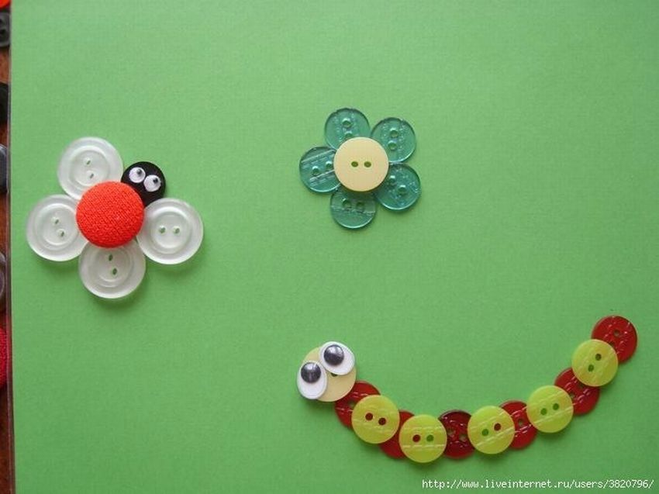

1. Выкладывание дорожек, заборчиков, лесенок из палочек ( можно использовать счетные палочки).

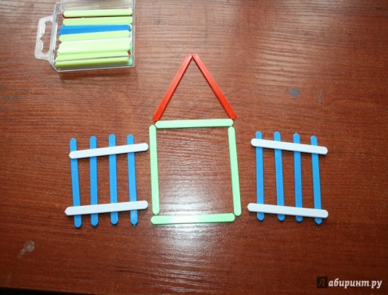

3. Из шнурков можно также выкладывать разные фигуры.

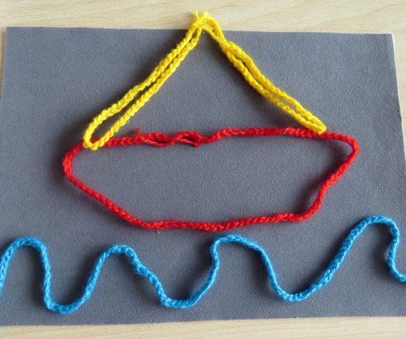

1. Поиграйте мозаикой различных видов.

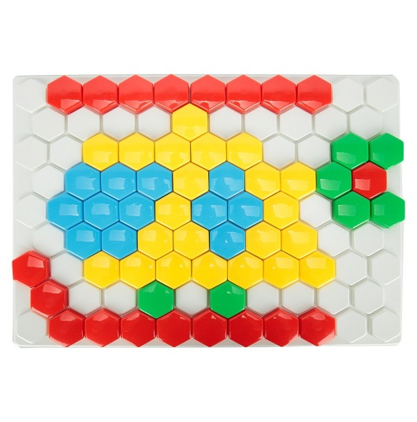

1. Поиграйте прищепками.

